**Monitor (Screen)**

A monitor elnevezés helyett gyakran alkalmazzák a képernyő, a kijelző, a megjelenítő vagy a display elnevezéseket.

A monitor a számítógép fő kimeneti egysége. A monitort VGA ill. HDMI monitorkábel köti össze a videóadapterrel (videokártya), Feladata: az információk, adatok megjelenítése utasításokra.

A számítógép folyamatosan küld jeleket a videoadapternek, hogy milyen karaktert, képet, vagy grafikát kell megjeleníteni. Az adapter átfordítja ezt olyan pixelekké, melyek segítségével a monitor meg tudja jeleníteni a képet.

A kezdetben a monitorok fekete-fehérek (monokrómok) voltak. 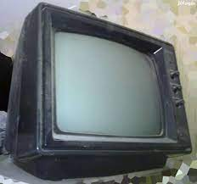

Az első személyi számítógépek karakteres üzemmódban működtek alfanumerikus monitorok felhasználásával. Az alfanumerikus monitorok képernyőjén 25 sorban soronként 80 karakter volt megjeleníthető anno. Ma már csak Boot képernyőnek és egyéb kijelzőnek használatos

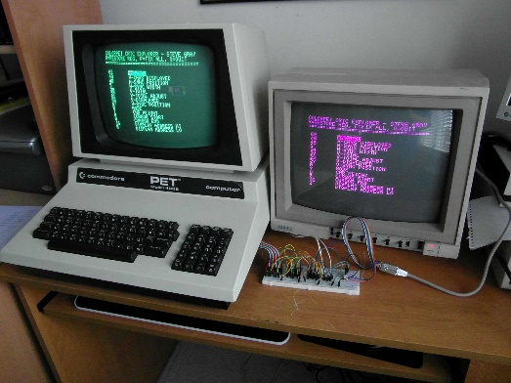

A CGA, majd az EGA szabvány megjelenésével megjelentek a több (16 ill. 256 színt) támogató monitorok.

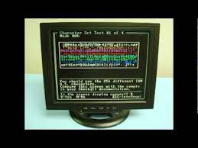

Majd a VGA szabványtól számítva a jelentek meg a színes monitorok.

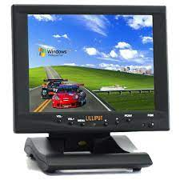

A megjelenítés két üzemmódban történhet:

karakteres: a képernyő csak karaktereket képes megjeleníteni, a képernyő karakterhelyekre van osztva, ez számítógépenként változó.

grafikus: A megjelenített kép nem csak karaktereket tartalmaz, hanem a teljes képernyőt betöltő grafikus felületet definiál, ahol a képpontokat külön-külön kezeli. A monitoron megjelenő képek képpontokból ***(pixel)*** állnak. 🡪 Ez a felbontásuk mértékegysége is.

A ma elterjedt operációs rendszerek általában grafikus üzemmódban működnek, de a számítógépek bekapcsolásakor – az operációs rendszer indulása előtt – még az egyszerűbb, karakteres üzemmódban jelzik ki az üzeneteket.

Linux operációs rendszer esetén a karakteres felület mellett a grafikus felület párhuzamosan, teljes értékűen, programok futtatására használható. (A grafikus felület nem vesz részt a tényleges működésben.)

**A monitorok főbb paraméterei**

megjelenítő típusa: CRT, LCD/TFT, PDP, LED

képátló: A monitor egyik sarkától a szemközti sarkáig terjedő távolság, hüvelykben (inch = 2,54 cm) mérik.

képarány: A kijelző oldalhosszúságainak aránya. 5:4-től 16:9-ig terjed. A legáltalánosabb a 4:3-hoz arány, szélesvásznú képernyőnél pedig a 16:10-hez vagy mostanság a 16:9-hez arány.

kontraszt: A részletgazdagságot jellemző tulajdonság (250–1000 : 1). Értéke a legfényesebb és a legsötétebb pixel fényerejének hányadosa.

válaszidő: LCD-paneles monitorok jellemzője, ezredmásodpercben (ms) mért időegység. Azt az időt jelöli, amennyi ahhoz kell, hogy egy képpont fényereje megváltozzon. A lassú válaszidő (12 ms-nál hosszabb) akkor lehet zavaró, ha a monitoron gyors változásokat kell megjeleníteni.

fényerő: A monitor fényességét jellemzi. (Milyen fényes az elektronok felvillanása (CRT), milyen erős, fényes a háttérvilágítás (LCD).) (Például: 250 cd/m²)

maximális felbontás: Maximálisan mekkora felbontásra állítható. TN, IPS, xVA panelekknél a pixelek darabszáma, pl.: 1920x1080 esetén 2 Mpixel (2073600).

megjeleníthető színek száma: Megjeleníthető színárnyalatok száma. Általában 16,7 millió (224) színt tud megjeleníteni egy monitor, de gyakran „csak” 16,2 milliót

látószög: Az a paraméter mely megadja, hogy a monitor milyen szögből látható. Általában két adattal jellemzik, az első a horizontális (vízszintes), második a vertikális (függőleges) adat. Például: H:160°/ V:150°

optimális felbontás: Szintén LCD-panellel szerelt monitorok tulajdonsága. Az LCD-panel fizikailag kialakított felbontását jelöli. Többnyire ez a felbontás egyben az ilyen monitorok maximális felbontása is.

**A monitorok három fő fajtája**

**CRT (Cathode Ray Tube)**

CRT monitor a hagyományos katódsugárcsöves képernyő.

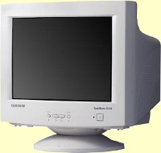

*CRT monitor*

A CRT monitorban egy katódsugárcső található, elektronágyúval az egyik végén, foszforral bevont képernyővel a másik végén. Az elektronágyú elektronnyalábot lő ki, ezt elektromágneses térrel térítik el. Az elektronnyaláb a foszforborításba ütközik és felvillan, majd elhalványodik. Ha elég gyorsan követik egymást az elektronnyalábok, akkor az a pont nem halványodik el. Tehát az elektronágyúk írnak a képernyőre a számítógép utasításának megfelelően, balról jobbra, egy másodperc alatt többször is frissítve a képpontokat. Az első monitorok egyetlen szín árnyalatait tudták megjeleníteni (monokróm): a fekete-fehér mellett a borostyán sárga és a zöld színűek is elterjedtek voltak.

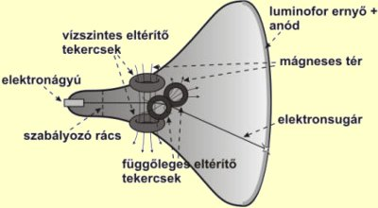

*Monokróm CRT monitor működése*

Azt, hogy másodpercenként hányszor frissíti a képpontokat, képfrissítési frekvenciának nevezzük. Ezt Hertzben adjuk meg. A mai monitorok 60–130 Hertzesek.

A színes monitoroknak három alapszíne van: a piros, a zöld, és a kék (RGB). Ezek keverésével bármelyik szín előállítható. Mindegyik színhez tartozik egy elektronágyú.

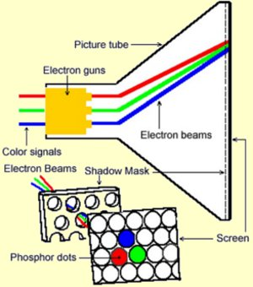

*Színes CRT monitor működése*

**LCD / TFT**

**LCD (Liquid Crystal Display) Folyadékkristályos képernyő.**

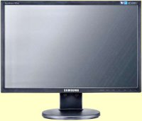

*LCD monitor*

Az LCD monitor működési elve: két, belső felületén mikronméretű árkokkal ellátott átlátszó lap közé folyadékkristályos anyagot helyeznek, amely nyugalmi állapotában igazodik a belső felület által meghatározott irányhoz, így csavart állapotot vesz fel. A kijelző első és hátsó oldalára egy-egy polárszűrőt helyeznek, amelyek a fény minden irányú rezgését csak egy meghatározott síkban engedik tovább. A csavart elhelyezkedésű folyadékkristály különleges tulajdonsága, hogy a rá eső fény rezgési síkját elforgatja. Ha hátul megvilágítják a panelt, akkor a hátsó polarizátoron átjutó fényt a folyadékkristály elforgatja, így a fény az első szűrőn átjut, és világos képpontot kapunk. Ha kristályokra feszültséget kapcsolunk, nem forgatják el a fényt, az eredmény pedig fekete képpont. A polárszűrő elé már csak egy színszűrőt kell helyezni.

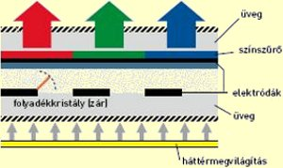

*LCD monitor működése*

**TFT (Thin Film Transistor) Vékonyfilm Tranzisztor**

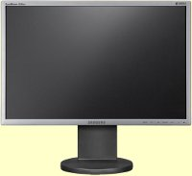

*TFT monitor*

A folyadékkristályos-kijelzőkkel (LCD) szemben a TFT-kijelző minden egyes képpontja egy saját tranzisztorból áll, amely aktív állapotban elő tud állítani egy világító pontot, pixelt. Az ilyen kijelzők világossága és kontrasztja ezért érthetően magasabb mint a hagyományos LCD-kijelzőkké. Ebben az összefüggésben aktív-mátrix kijelzőkről beszélünk. Az ilyen kijelzők hátrányosak a szabadban: miközben a „passzív” LCD-kijelzők idegen fényt használnak fel egy képpont megvilágítására, addig a TFT-kijelzőknek a természetes fény ellenében kell világítaniuk. Csak ha túllépik a természetes fény erősségét, akkor olvasható el a képernyő felirata – viszont a nap fényerejével nem tudják felvenni a versenyt az akkumulátorral táplált aktív-matrix kijelzők. Ezeknél a látómező 140 – 150° -ra növekedett, másrészt sokkal gyorsabb lett a képpontok reakcióideje.Ezt a fajtát a laptopoknál használják leggyakrabban.

**PDP (Plazma Display Panel)**

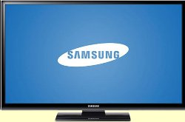

*PDP monitor*

A PDP, egyszerűbb nevén plazmakijelzők. A Plazma monitorok működésénél a cél az, hogy a három alapszínnek megfelelő képpont fényerejét szabályozni lehessen. A PDP-nél a képpontok a CRT-hez hasonlóan látható fényt sugároznak ki, ha megfelelő hullámhosszú energia éri őket. Ebben az esetben a neon és xenon gázok keverékének nagy UV-sugárzással kísért ionizációs kisülése készteti a képpont anyagát színes fény sugárzására, pont úgy, mint a neoncsövekben. Mivel minden egyes képpontalt egymástól függetlenül, akárfolyamatos üzemben vezérelhető, a monitor villódzástól mentes, akár 10 000:1 kontrasztarányú, tökéletes színekkel rendelkező képet is adhat, bármely szögből nézve. A gázkisülésnek helyet adó parányi cső ugyanúgy használódik, mint az LCD-kben lévő egyébként cserélhető, a háttér világításáért felelős fénycső: az első kétezer órában erőteljes fénye lassan csökkenni kezd az újabbak akár 60 000 órát is kibírnak, de manapság már ennél többet is.

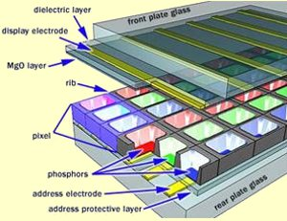

*PDP monitor működése*

**LED (Light-Emitting Diode)**

Az LCD-TFT technológia továbbfejlesztése. Lényege, hogy háttérvilágításként fénycsövek helyett LED-eket (fénykibocsátó diódák) használ, aminek eredménye a kisebb fogyasztás és a nagyobb kontraszt.

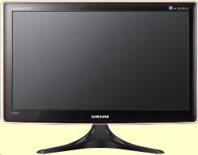

*LED monitor*